**复旦大学高等教育自学考试**

**（本科）**

**软件综合课程实践**

**题目网上销售信息管理系统**

**专业 计算机软件**

**作者 沈 雷 准考证号 372908201670**

**指导老师 于 玉**

**完成日期 2018年5月7日**

目录

摘要 3

第1章 绪言 3

1.1开发背景以及系统目标 3

1.2系统概述 3

第2章 3

2.1 需求分析 3

2.2 实体描述 3

2.3 联系描述 4

2.4 ER图 5

2.5 转换规则 6

2.6 关系模式 7

2.7 数据库表 8

3.1 计算机系统硬件配置 9

3.2 计算机系统软件配置 9

3.3 系统安全性 9

3.4 系统可靠性 9

4.1 代码设计 9

4.2 用户界面设计 9

4.3 模块处理设计 9

4.4 数据库配置 9

第五章 实施概况 10

5.1 实施环境与工具 10

5.2 系统测试 10

5.2.1 测试方法 10

5.2.2 测试结果 10

# 摘要

# 第1章 绪言

## 1.1开发背景以及系统目标

全家福超市集团是某市一个小有名气的中大型超市。 从二十世纪九十年代开业以来业绩一路平稳上行。 但随着2010年后，大型C2C电商如淘宝，和B2C电商天猫，亚马逊（中国），京东，一号店等一片利用现代化互联网应用以及高效的物流服务的平台崛起，全家福超市的业绩有所下滑。 网上交易有着便利性，低成本和管理有效性等多种优势。 为了适应计算机互联网带来的冲击，全家福超市决定自行研发一套电子商务平台。 他们想利用自己在多年树立当地的影响力，又借助新兴科技来适应新时代的挑战。

## 1.2系统概述

全家福超市网络销售平台是一个浏览器/客户端的架构。目前只需支持PC端浏览器。 以后还会陆续支持手机端并且会开发手机端的app应用。

## 第2章

## 2.1 需求分析

网络销售平台分为后台管理平台，销售平台。 在后台管理平台中，超市员工能够创建修改删除产品信息，更新库存等操作。

系统还需要有相应的权限控制。 如后台管理平台只允许本公司的运营部门修改，而其他员工则只能查看信息。

销售平台则面向所有在网用户。任何一个个体可以凭借自己的电子邮箱，来创建自己的账号。 也可以不创建账号直接付款。

## 2.2 实体描述

网上超市的基本组成部分有货品，顾客，购物车，订单，后台工作人员， 订单，物流单等。 故有实体及属性：

1. 货品( 名称）
2. 供应商（名称、地址，邮编、联系人、 ）
3. 顾客
4. 购物车
5. 订单
6. 后台工作人员
7. 订单
8. 物流单
9. 地址信息

最大序号表示实体个数，也就是实体联系图 ERD 中的方框个数。

**2.3 联系描述**  
根据图书馆的管理业务，这些实体间存在联系有

1:1 一对一的联系有：

* 领导1: 营销主管与营销部门
* 领导2: 市场部主管与市场部
* 属于：购物车与顾客 购物车属性有顾客
* 对应：物流单与地址信息   
  物流单属性有： 物流费用，邮寄地址。 地址属性有：顾客，描述， 收件人，地址， 城市，省份   
  *有属性，需要建立模式。

1:N 一对多的联系有：

* 包含：订单与物流单   
  订单属性有：顾客，总价格,订单状态。  
  物流单属性有：物流费用， 顾客, 物流状态。   
  *故有属性，需要建立模式。
* 拥有： 顾客与订单  
  顾客属性有：姓名，用户名，密码  
  *有属性,需要建立模式
* 含有：货品类别与货品  
  *有属性,需要建立模式
* 含有3: 购物车与货品条目

购物车属性有: 购物车ID,顾客,创建时间   
货品条目:物品号, 物品数量,购物车#  
*有属性,需要建立模式

//M:N:P 多对多对多的联系有:

* //含有：货品类别，订单与货品   
  //属性有货品名称,订单号、价格, 下单时间

M：N 多对多的联系有：

* 含有1：订单与货品  
  *有属性,需要建立模式  
  货品属性有: 名称,类别,规格,价格,创建时间,更新时间
* 含有2:货品列表与货品

*有属性,需要建立模式

## 2.4 ER图

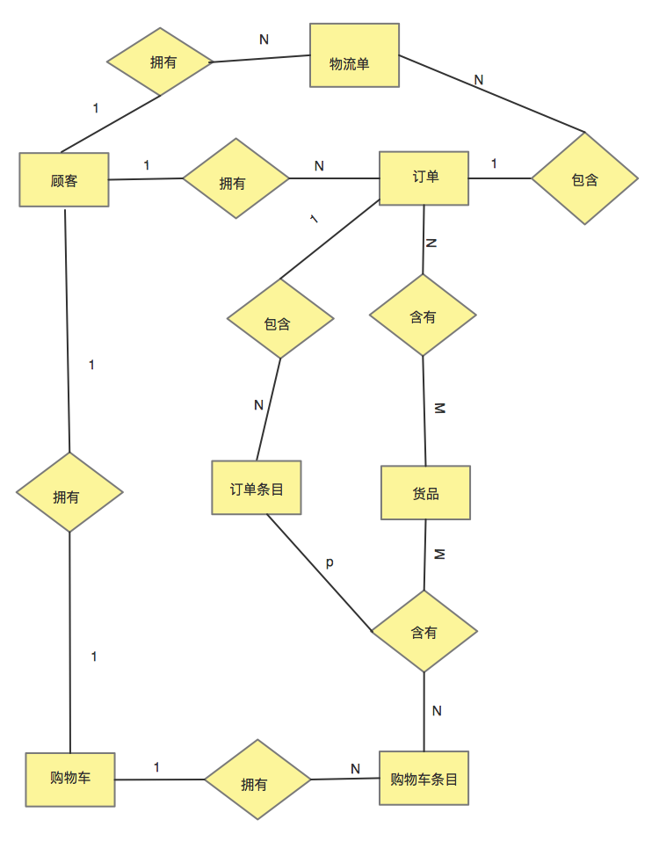

N

2.5 转换规则  
E_R 图中的主要成分是实体类型和联系类型，转换规则就是把实体类型、联系类型转换成关 系模式。具体规则是:(为效率，引入数值型主码，以提高关联时速度)

a. 实体类型的转换:同类实体(如物流单和地址信息)需合并(物流单)。将每个实体类型转 换成一个关系模式，实体的属性即为关系模式的属性，可以引入实体标识符为关系模式的码。   
b. 联系类型的转换:根据不同的情况做不同的处理。

二元联系类型的转换

1. 若实体间联系是1:1，可以将两个实体合成一个实体，如地址信息与收货人，则合并成一个实体:地址信息(含收货人);   
   或看作一对多联系的特例。可以在两个实体类型转换而成的两个关系模式中的一个关系模式中中加入另一个关系模式的码为属性以表示关联。 如  
     
   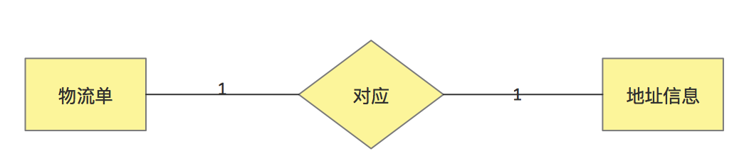物流单(单号, 地址#, 配送员, 物流费用, 物流状态)   
   地址信息(地址ID, 顾客，描述， 收件人，地址， 城市，省份)
2. 若实体间联系是1:N，则在N端实体类型转换成的关系模式中加入1端实体类型的码和联系类型的属性。 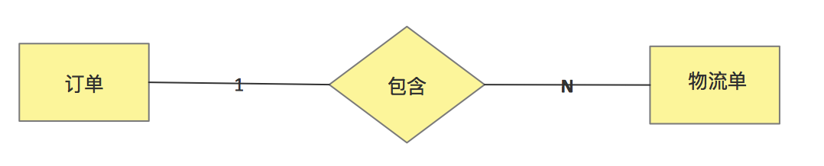  
   订单(订单号,顾客#,订单状态,总价格)  
   物流单(物流单号,**订单号#**,物流费用， 顾客, 物流状态)  
   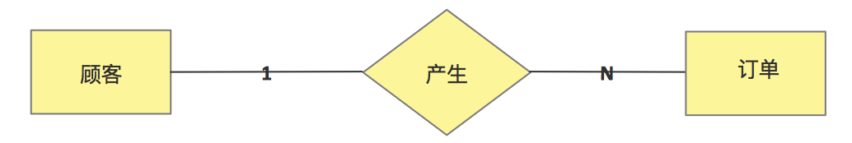顾客(顾客ID,姓名，用户名，密码)  
   订单(订单号,**顾客#,**订单状态,总价格)  
     
   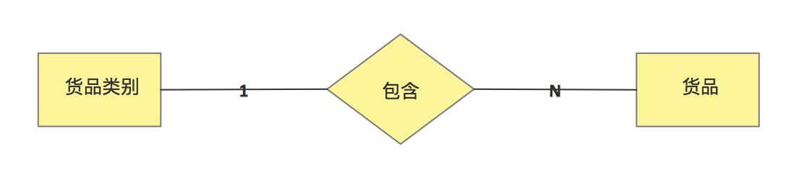  
   货品类别(类别编号,类别描述)  
   货品(货品编号,名称,**类别#**,规格,价格,创建时间,更新时间)
3. 若实体间联系是M:N，则将联系类型也转换成关系模式，其属性为两端实体类型的码加 上联系类型的属性，而码为两端实体码的组合。   
   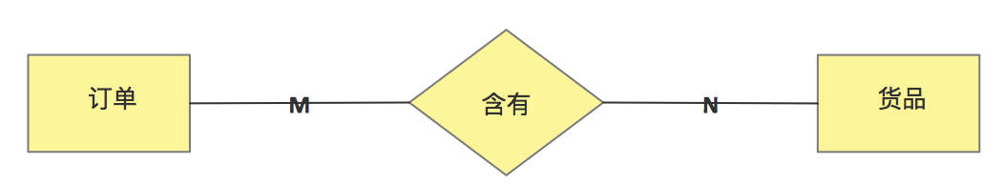

订单(订单号,顾客#,订单状态,总价格)  
货品(货品编号, 名称,**类别#,**规格,价格)  
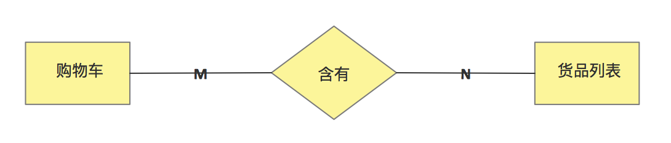  
购物车(购物车ID: 顾客#)  
货品列表(ID, 物品号, 物品数量,购物车#)

1. 三元联系(M:N:P)类型的转换:

不论这类联系类型是如何联系的，总是将三元联系类型转换成关系模式，其属性为三端实体 类型的码加上联系类型的属性，而码为三端实体码的组合。

## 2.6 关系模式

1. 货品(货品编号,名称,**类别#**,规格,价格)
2. 顾客(顾客ID,姓名，用户名，密码)
3. 订单(订单号,**顾客#,**订单状态,总价格)
4. 物流单(物流单号,**订单号#**,物流费用， 顾客, 物流状态)
5. 地址信息(地址ID, 顾客，描述， 收件人，地址， 城市，省份)
6. 购物车(购物车ID: 顾客#)
7. 货品列表(ID, 物品号, 物品数量,购物车#, 订单号#)

说明:为使系统有效，引入下列模式:

1. 货品类别(类别编号,类别描述)

## 2.7 数据库表

货品(product)

|  |  |  |  |  |  |  |
| --- | --- | --- | --- | --- | --- | --- |
| 中文名 | 字段名 | 类型 | 宽度与约束 | 可空否 | 主/外码 | 注解 |
| 货品编号 | productNo | char | 12 | N | 主码 |  |
| 名称 | name | varchar | 30 | N |  |  |
| 价格 | price | numeric | (6,2) |  |  |  |
| 类别 | categoryId | Int |  |  | 外码 |  |

货品类别(productCategory)

|  |  |  |  |  |  |  |
| --- | --- | --- | --- | --- | --- | --- |
| 中文名 | 字段名 | 类型 | 宽度与约束 | 可空否 | 主/外码 | 注解 |
| 货品类别编号 | categoryNo | Int |  | N | 主码 |  |
| 名称 | name | varchar | 30 | N |  |  |
| 描述 | description | Numeric | (6,2) |  |  |  |

顾客(customer)

|  |  |  |  |  |  |  |
| --- | --- | --- | --- | --- | --- | --- |
| 中文名 | 字段名 | 类型 | 宽度与约束 | 可空否 | 主/外码 | 注解 |
| 顾客编号 | Id | int |  | N | 主码 |  |
| 姓名 | name | varchar | 30 | N |  |  |
| 用户名 | username | Numeric | (6,2) |  |  |  |
| 密码 | password | Char | 16 |  |  |  |

订单(Order)

|  |  |  |  |  |  |  |
| --- | --- | --- | --- | --- | --- | --- |
| 中文名 | 字段名 | 类型 | 宽度与约束 | 可空否 | 主/外码 | 注解 |
| 订单号 | Id | int |  | N | 主码 |  |
| 顾客编号 | Id | int |  | N | 外码 |  |
| 订单状态 | status | Char | (6,2) |  |  |  |
| 总价格 | amount | numeric | (8,2) |  |  |  |

物流单(ShippingSlip)

|  |  |  |  |  |  |  |
| --- | --- | --- | --- | --- | --- | --- |
| 中文名 | 字段名 | 类型 | 宽度与约束 | 可空否 | 主/外码 | 注解 |
| 订单号 | Id | int |  | N | 主码 |  |
| 顾客编号 | Id | int |  | N | 外码 |  |
| 订单状态 | status | Char | (6,2) |  |  |  |
| 总价格 | amount | numeric | (8,2) |  |  |  |

物流单(物流单号,**订单号#**,物流费用， 顾客, 物流状态)

第3章 计算机系统配置和安全

## 3.1 计算机系统硬件配置

## 3.2 计算机系统软件配置

## 3.3 系统安全性

## 3.4 系统可靠性

第四章 系统详细设计

## 4.1 代码设计

## 4.2 用户界面设计

## 4.3 模块处理设计

## 4.4 数据库配置

# 第五章 实施概况

## 5.1 实施环境与工具

## 5.2 系统测试

## 5.2.1 测试方法

## 5.2.2 测试结果